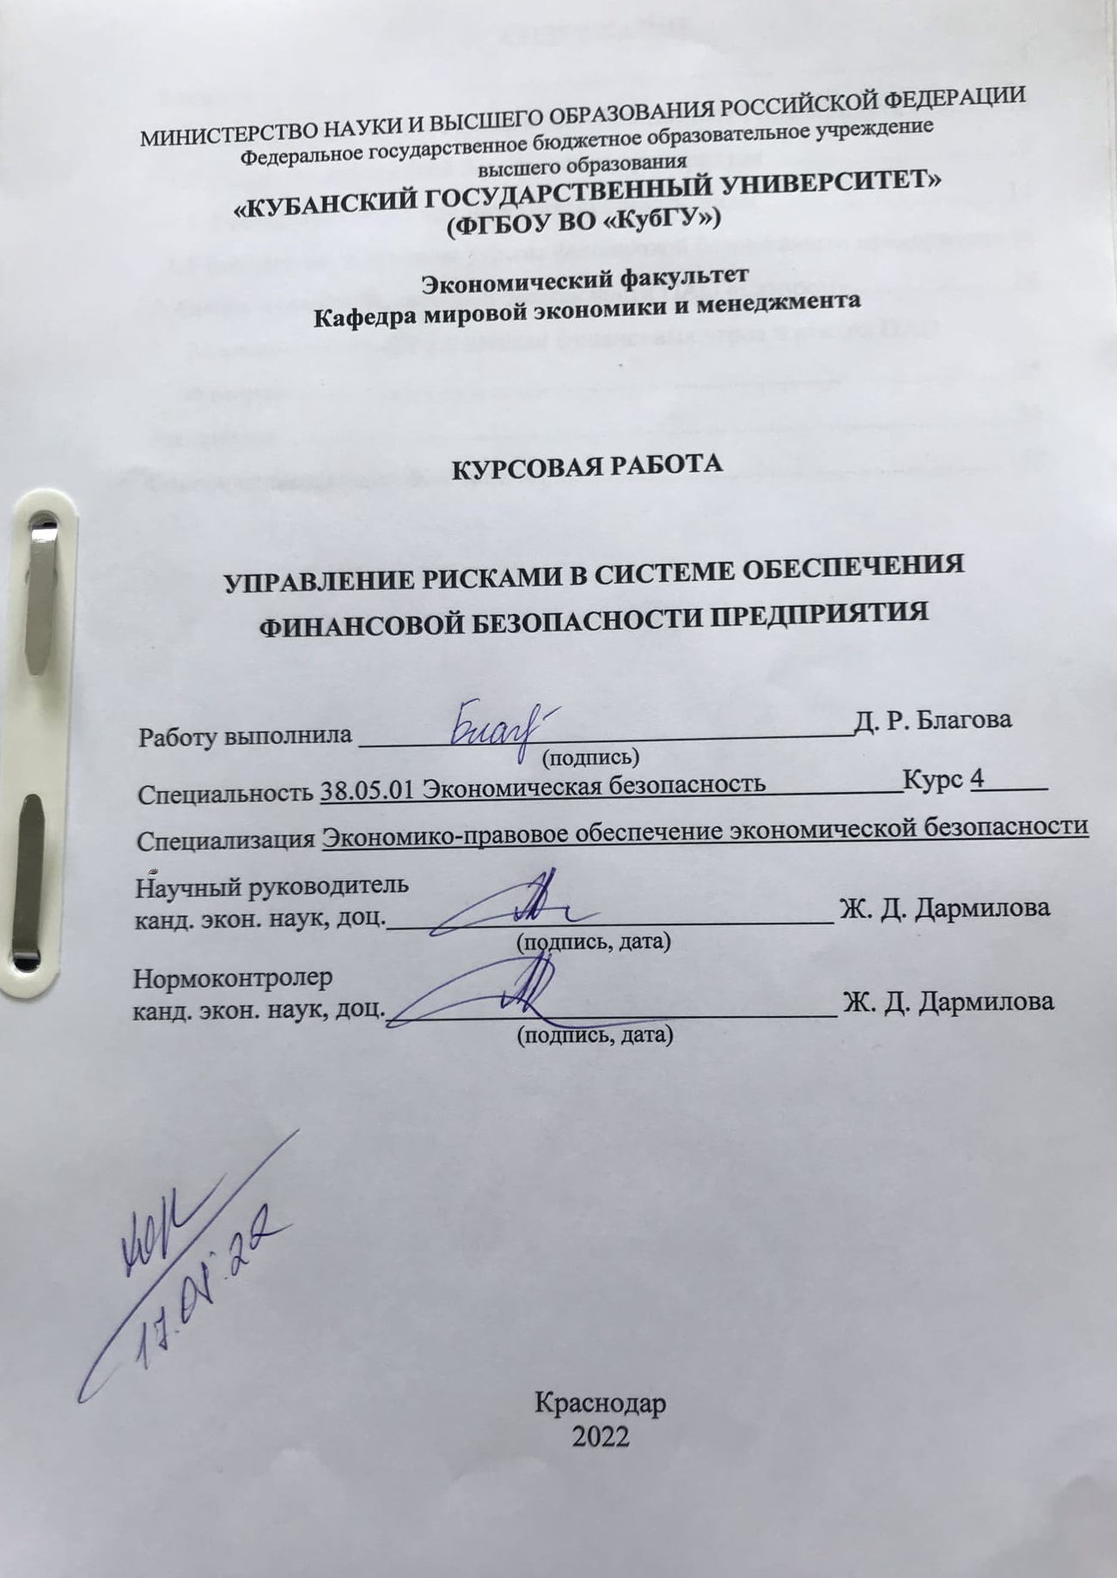

СОДЕРЖАНИЕ
Введение 3
- Теоретические аспекты финансовой безопасности предприятия 5
  - Сущность финансовой безопасности предприятия 5
  - Финансовые риски предприятия: сущность, виды 11
  - Внутренние и внешние угрозы финансовой безопасности предприятия 16
- Анализ и оценка финансовой безопасности ПАО «Газпром» 19
- Мероприятия по нейтрализации финансовых угроз и рисков ПАО «Газпром» 25
Заключение 31
Список используемых источников 33

Введение

Актуальность темы курсовой работы заключается в том, что на сегодняшний день существует потребность в реализации эффективной системы анти-рисковых мероприятий из-за наличия угроз финансовой безопасности предприятия. В настоящее время риск нужно рассматривать как единое целое явление, а не отдельную негативную ситуацию. Поэтому хозяйственная деятельность любого предприятия осуществляется в условиях роста неопределенности, связанной с множеством рисков, которые обладают высокой степенью влияния на результаты деятельности. Риск в финансовой сфере представляет собой риск, которые связаны с финансовой деятельностью организаций, выделяющиеся в особую группу рисков. Риск может влиять не только на финансовую деятельность предприятия, но и на все результаты ее деятельности.
Целью курсовой работы является изучение управления рисками в системе обеспечения финансовой безопасности предприятия.
Для достижения поставленной цели необходимо выполнить следующие задачи:
– раскрыть сущность финансовой безопасности предприятия;
– изучить финансовые риски предприятия: сущность, виды;
– определить внутренние и внешние угрозы финансовой безопасности предприятия;
– провести анализ и оценку финансовой безопасности ПАО «Газпром»;
– разработать мероприятия по нейтрализации финансовых угроз и рисков ПАО «Газпром».
Объектом исследования является деятельность ПАО «Газпром».
Предметом исследования являются экономические отношения, складывающиеся по поводу управления рисками в системе обеспечения финансовой безопасности предприятия.
В процессе написания курсовой работы были использованы труды ведущих отечественных и зарубежных авторов, современных экономистов, посвященные теме исследования, Интернет-ресурсы.
Работа состоит из введения, трех глав (5 параграфов), заключения, списка использованных источников.
Во введении обоснована актуальность выбранной темы, определены задачи, объект и предмет исследования, теоретико-методологическая и информационная база.
В первой главе рассмотренытеоретические аспекты финансовой безопасности предприятия.
Во второй главе проведены анализ и оценка финансовой безопасности ПАО «Газпром»
В третьей главе разработаны мероприятия по нейтрализации финансовых угроз и рисков ПАО «Газпром».
В заключении изложены основные выводы и результаты проведенного исследования, обеспечивающее достижение цели работы и решение поставленных задач.

Теоретические аспекты финансовой безопасности предприятия

1.1 Сущность финансовой безопасности предприятия

Финансовая безопасность – это состояние защищенности системы экономических отношений в обществе по поводу образования, распределения и использования фондов денежных средств от внешних и внутренних угроз [7].
Экономическая безопасность предприятия представляет собой систему, обеспечивающую мобилизацию и наиболее оптимальное управление ресурсами предприятия с целью обеспечения его устойчивого функционирования, его активного противодействия всевозможным негативным воздействиям предпринимательской среды [13].
В зависимости от затрагиваемых областей деятельности предприятия различают составляющие экономической безопасности предприятия – финансовая, кадровая, информационная, правовая, интеллектуальная, технико-технологическая, силовая, экологическая.
Финансовую безопасность можно определить, как часть экономической безопасности предприятия, которая характеризуется устойчивым финансовым положением, способностью эффективно использовать финансовые ресурсы, грамотно управляя внутренними и внешними угрозами, для обеспечения эффективного развития деятельности, реализации стратегии предприятия в настоящем и будущем периодах [13].
Существуют различные подходы к определению термина «финансовая безопасность предприятия».
Термин «финансовая безопасность предприятия» появился в отечественной экономической литературе сравнительно недавно. Долгое время существовало две основные точки зрения на методы поддержания устойчивой финансовой работы предприятия. Первой точки зрения придерживались многие авторы, традиционно рассматривающие финансовую безопасность как элемент экономической безопасности предприятия. Другая точка зрения заключалась в предложении разрабатывать в организации комплекс антикризисных мероприятий. В обоих случаях речь не шла о формировании комплексного подхода к созданию финансовой безопасности, позволяющей обеспечить защиту финансовых интересов предприятия в процессе его развития.
По мнению И. А. Бланка «финансовая безопасность предприятия» представляет собой количественно и качественно детерминированный уровень его финансового состояния, обеспечивающий стабильную защищенность его приоритетных сбалансированных финансовых интересов от идентифицированных реальных и потенциальных угроз внешнего и внутреннего характера, параметры которого определяются на основе его финансовой философии и создают необходимые предпосылки финансовой поддержки его устойчивого роста в текущем и перспективном периоде» [17].
Л. А. Запорожцева, под финансовой безопасностью предприятия понимает «стабильную защищенность производственно-финансовой деятельности от реальных и потенциальных внешних и внутренних угроз с целью обеспечения его устойчивого развития в текущем периоде и на перспективу».
Р. С. Папехин определяет финансовую безопасность предприятия как «комплексное понятие, отражающее такое состояние финансов, при котором предприятие способно стабильно развиваться, сохраняя свою финансовую безопасность в условиях дополнительного риска» [17].
Т. А. Парфенова считает, что финансовая безопасность хозяйствующего субъекта представляет собой такое состояние финансовой системы предприятия, при котором возможные угрозы нанесения ущерба его активам, утраты ликвидности, устойчивости и независимости бизнеса, а также прав собственности снижены до приемлемого (нормативного) уровня и поддерживаются на этом либо более низком уровне [3].
Проанализировав определения финансовой безопасности представленных авторов, можно сделать вывод, что финансовая безопасность предприятия – это состояние защищенности финансовой системы организации, характеризующееся устойчивостью, эффективным использованием финансовых ресурсов, способностью противостоять существующим и потенциальным угрозам различного характера, обеспечиваемое финансовым менеджментом предприятия с целью его стабильного функционирования, дальнейшего развития и роста.
Сущность финансовой безопасности состоит в способности предприятия в условиях неопределенной внешней среды:
– самостоятельно разрабатывать и реализовывать финансовую стратегию, соответствующую целям общей стратегии предприятия;
– в рамках разработанной финансовой стратегии осуществлять тактическое планирование финансовой безопасности, основанное на оперативной оценке и реагировании на изменения значений утвержденных индикаторов.
Управление финансовой безопасностью организации нацелено на создание системы необходимых финансовых предпосылок ее устойчивого роста и развития в краткосрочной и долгосрочной перспективе.
В рамках краткосрочного финансового управления цель и задачи формирования финансовой безопасности целесообразно ориентировать на стабилизацию финансового состояния, при котором закладываются основы для будущего развития бизнеса.
В рамках краткосрочного финансового управления цель и задачи формирования финансовой безопасности целесообразно ориентировать на стабилизацию финансового состояния, при котором закладываются основы для будущего развития бизнеса.
Финансовая безопасность организации является достаточно сложной системой с определенной структурой и механизмом взаимоотношений между ее элементами.
Построение системы финансовой безопасности предприятия базируется на ряде принципов, представленных на рисунке 1.

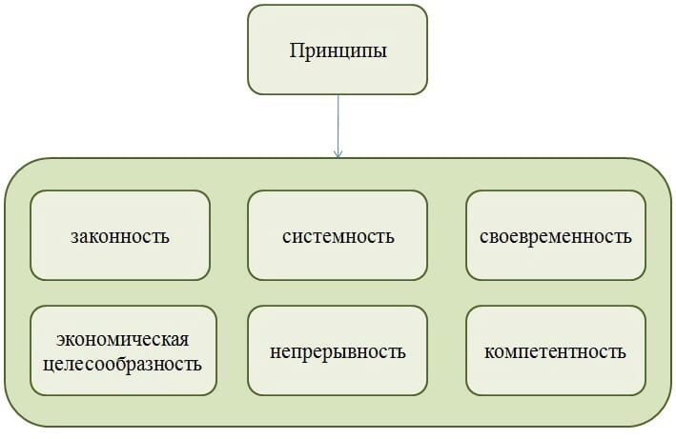
Рисунок 1 – Принципы финансовой безопасности предприятия (составлено автором на основе [13])

Система управления финансовой безопасностью предприятия должна обеспечивать рациональность использования его финансовых ресурсов и создание необходимых условий для быстрой и эффективной отдачи от увеличения вкладываемых средств.
Достижение этого результата означает создание системы контроля не только за целесообразностью и своевременностью использования средств, но и за уровнем их окупаемости.
Система финансовой безопасности организации включает ряд элементов, представленных ниже.
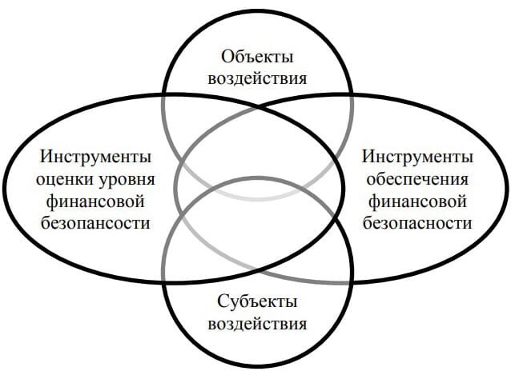
Рисунок 2 – Элементы системы финансовой безопасности предприятия [13]

Под объектами воздействия рассматриваются финансовые ресурсы организации, их состояние при воздействии внешних и внутренних факторов. Для этого необходимо установить определение критериев и параметров (количественных и качественных пороговых значений) финансовой системы предприятия, отвечающих требованиям его финансовой безопасности.
Субъектами воздействия являются руководство предприятия, специализированные службы (служба внутреннего контроля, контрольно-ревизионная служба, служба безопасности и т.п.), остальные работники организации в рамках своих компетенций.
Инструменты оценки уровня финансовой безопасности включают [13]:
– установление основных субъектов угроз, механизмов их функционирования, уровня их воздействия на финансовую систему предприятия;
– механизмы и меры идентификации реальных и потенциальных угроз финансовой безопасности предприятия.
В рамках управления финансовой безопасностью предприятия целесообразно провести разработку соответствующего регламента, где должны быть определены внутренние и внешние угрозы, а также критерии, на основании которых финансовая устойчивость и безопасность могут быть признаны нарушенными. Необходимо создание информационной системы для всестороннего мониторинга внутренних и внешних угроз финансовой устойчивости и безопасности фирмы, разработка методологии прогнозирования, выявления и предотвращения возникновения факторов, определяющих угрозы финансовой безопасности.
Инструменты обеспечения финансовой безопасности должны включать организацию комплекса превентивных мероприятий, а также организацию адекватной системы обеспечения финансовой безопасности предприятия и формирование механизмов и мер финансово-экономической политики, нейтрализующих или смягчающих воздействие негативных факторов. Особая роль при этом отдается системе финансового контроля за обеспечением финансовой безопасности предприятия, которая предполагает разработку мер, применяемых как в обычных условиях функционирования предприятия, так и в условиях наступления кризиса.
В современных условиях вопрос определения факторов, влияющих на финансовую безопасность, является актуальным, поскольку внешние факторы оказывают гораздо более значимое влияние на деятельность хозяйствующих субъектов.
Значительное большинство авторов классифицируют факторы финансовой безопасности на внутренние и внешние. При проведении анализа основное внимание уделяется внутренним факторам, зависящим от деятельности предприятия, воздействие которых можно корректировать, в определенной мере управляя ими. На внешние факторы предприятие не может влиять, при этом к их воздействию можно адаптироваться.
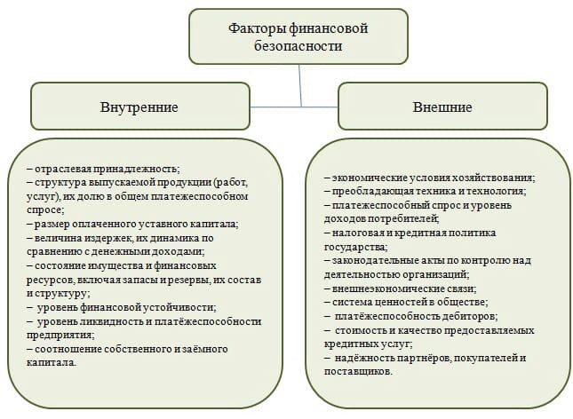
Рисунок 3 – Факторы финансовой безопасности (составлено автором)
Подводя итог выше изложенному, следует отметить, что стабильная деятельность любого хозяйствующего субъекта невозможна без учета факторов, влияющих на его финансовую безопасность. Теперь необходимо определить стратегию финансовой безопасности хозяйствующих субъектов, чтобы обеспечить своевременное выявление рисков и их нивелирование в соответствии с выбранной стратегией развития хозяйствующего субъекта.

1.2 Финансовые риски предприятия: сущность, виды

В современных реалиях риск является неотъемлемой частью финансово-хозяйственной деятельности предприятия. Нестабильность внешней среды вызывает существенный рост финансовых рисков, влияющих на результаты хозяйственной деятельности. Риску подвержены в большей степени малые предприятия, так как они являются наиболее зависимыми от изменений внешней среды. Также малые предприятия обладают меньшим количеством возможностей реагировать на такие изменения. Риски являются неизбежными в работе любой организации.
Управление финансовыми рисками осуществляется на уровне всего предприятия, тем самым охватывая все направления деятельности, ставит перед собой цель обеспечить финансовую устойчивость и повысить результативность его деятельности.
Следует отметить, что на сегодняшний день нет единого определения финансового риска, а также однозначного понимания, какие же риски являются финансовыми.
Э. А. Уткин и Д. А. Фролов определяют финансовый риск как уровень финансовой потери, которая определяется в вероятности не достижения цели, в неопределенности итогового результата, его субъективности [2].
М. Г. Лапуста считает, что финансовый риск – это возможность появления внезапных затрат, относящихся к финансовой сфере, которые возникают в неопределенных условиях финансового функционирования организации. Например, уменьшение запланированной прибыли, дохода, потеря целиком или части капитала и т. д. [2].
Вопросы снижения финансовых рисков исследователей интересуют постоянно. Так, В. В. Ковалев отмечает, что финансовый риск имеет отношение к предполагаемой нехватке денежных средств для выплаты процентов по длительным заимствованиям [11].
Ученый А. Н. Фомичев обозначает такую категорию рисков как «риски, появляющиеся при проведении финансовых контрактов, основываясь на том, что товаром в финансовом предпринимательстве является валюта, или ценные бумаги, или денежные средства» [11].
Е. В. Вылегжанина под финансовым риском понимает такой риск, который представляет собой вероятность появления негативных последствий в виде утраты капитала и дохода в неопределенных условиях во время функционирования хозяйствующего субъекта [2]. Финансовый риск возникает тогда, когда результат невозможно спрогнозировать.
Выделяют основные характеризующие признаки финансовых институтов [2]:
– финансовый риск появляется в неопределенной ситуации;
– итогом риска в финансовой сфере является негативное последствие, такое как потеря дохода и капитала, упущенная выгода;
– риск всегда происходит во время хозяйственной деятельности финансового института.

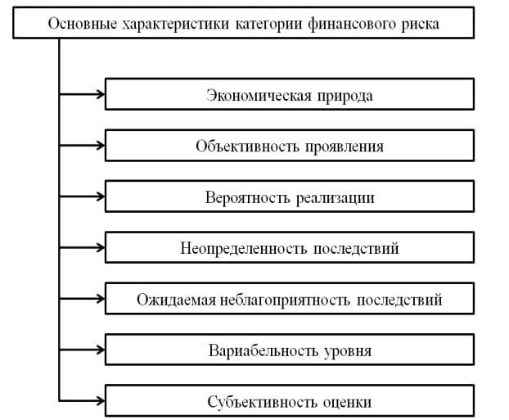
Рисунок 4 – Основные характеристики категории финансового риска [11]

Исходя из вышесказанного финансовые риски классифицируют на: кредитные, процентные, валютные и риск утраченной выручки [11].
Перечислим параметры, на которые подразделяются категории риска:
– экономическая природа. В области финансовой работы компании− данный риск напрямую связан с получением доходов и обладает вероятными экономическими потерями;
– объективность. Финансовый риск является, считается справедливым феноменом в работе каждой компании;
– возможность исполнения. Возможность того что процедура что содержит эту либо другую угрозу способна как случиться, так и не случиться;
− нестабильность итога. Итог может быть непредсказуемым, то есть− предприятие имеет вероятность, как испытать утрату бюджета для бюджета фирмы, так и приобрести средства;
– допустимая неудовлетворительность последствий. Это такие последствия риска, которые показывают ущерб, как личных доходов, так и− потери денежных средств компании, а это приводит к дефолту;
– непостоянность. Проявляется в том, что показатель риска неустойчив относительно времени;
− предвзятость оценки. Данная характеристика предполагает односторонность суждения этого справедливого феномена.
Финансовые риски подразделяются в зависимости от различных признаков [2].
1. Валютный риск представляет собой вероятность финансовых убытков, которые возникают вследствие изменения курса валют. Он также может возникнуть в период времени подписания договора и реальными расчетами по его условиям. Существуют определенные условия, которые влияют на колебание валютного курса. К таким относятся уровень платежного баланса, инфляции, движение краткосрочных капиталов, макроэкономическое положение в стране, цена на нефть и др.
2. Инвестиционный риск – это возможность возникновения убытков денежных средств во время осуществления хозяйственной инновационной деятельности предприятия. К инвестиционным рискам относятся риск реального и финансового инвестирования.
Выделяют следующие виды рисков:
– риск неплатежеспособности, который также называют риск несбалансированной ликвидности компании. На него влияет снижение показателя ликвидности оборотных активов. Результатом донного риска является дисбаланс положительного и отрицательного потоков предприятия за определенный промежуток времени;
– инфляционный риск – возможность обесценения реальной стоимости капитала, который представляет собой денежные активы предприятия. Также может обесцениваться запланированная прибыль и доходы от денежных операций в условиях инфляции;
– процентный риск – это неожиданное изменение ставки процента по денежным ресурсам;
– депозитный риск – возможность невозвратности вкладов по депозитам, например, непогашение депозитных сертификатов. Такой риск тесно связан с неправильной оценкой или выбором коммерческого банка, чтобы осуществлять депозитные операции предприятия.
– налоговый риск – это вероятность возникновения новых отчислений на ведение экономической деятельности хозяйственного субъекта; возможность увеличения ставок платежей; изменение сроков и условий выплаты налогов; вероятность ликвидации налоговых льгот в сфере осуществления деятельности предприятия;
– структурный риск – это такой риск, который появляется из-за неэффективного финансирования затрат предприятия. В итоге доля затрат растет в их общем объеме [2].
Таким образом, финансовый риск предприятия – это возможность негативного варианта развития событий, в случае которого компания теряет или получает не полностью свою прибыль. На данный момент хозяйственный смысл функционирования каждой компании состоит в формировании прибыли и повышении ее стоимости на рынке для инвесторов. Финансовые риски являются ключевыми при воздействии на итоги экономической активности фирмы. Рисковыми событиями, происходящими в финансовой сфере компаний любой сферы деятельности можно и нужно управлять посредством применения эффективных технологий, подходов и методов, их постоянного обновления в условиях неопределенности рыночной среды.

1.3 Внутренние и внешние угрозы финансовой безопасности предприятия

Стабильное развитие любого предприятия зависит от защищенности к воздействиям внешних и внутренних угроз. Последствия глобальных экономических кризисов, нестабильности цен на потребляемые ресурсы, изменчивость действующего законодательства и множество других негативных факторов отрицательно влияют на финансовое состояние и могут при отсутствии на предприятии разработанных защитных мер привести к необратимым последствиям, вплоть до банкротства.
Внешние угрозы не зависят от деятельности предприятия, они относятся к факторам риска окружающей среды. Предприятие не имеет возможности ликвидировать угрозу, но может и должно разработать защитные механизмы, позволяющие минимизировать негативные последствия [9].
Внутренние угрозы связаны с деятельностью самого предприятия и в значительно большей степени подлежат корректировке и предупреждению, чем внешние. Внутренние угрозы вызваны преднамеренными или случайными ошибками менеджмента в области управления финансами предприятия.

Таблица 1 – Угрозы финансовой безопасности предприятия [9]
Внешние угрозы финансовой безопасности | Внутренние угрозы финансовой безопасности
Неблагоприятные макроэкономические условия: кризис денежной и финансово-кредитной системы | Неквалифицированное управление, ошибки или отсутствие стратегического планирования
Кризисы политической власти | Слабая маркетинговая проработка рынка
Неблагоприятные условия кредитования предприятий, изменение процентных ставок | Отсутствие на предприятии текущего финансового планирования
Природные катаклизмы | Неконкурентная ценовая политика
Неблагоприятная криминогенная обстановка в регионе, в том числе в финансово-кредитной сфере | Устаревшее или недостаточное техническое вооружение предприятия и связанные с этим перебои в работе
Уровень инфляции и прогноз инфляции | Низкий уровень бизнес-репутации предприятия
Недобросовестная конкуренция на рынке | Несоблюдение договорных обязательств

Угрозы стабильности и жизнеспособности предприятия в зависимости от источника возникновения делят на объективные и субъективные.
Объективные возникают без участия и помимо воли предприятия или его служащих, независимо от принятых решений и действий руководителей. Например, состояние финансовых и экономических отношений в стране и за рубежом, научные открытия, форс-мажорные обстоятельства и т.д. Их необходимо распознавать и обязательно учитывать в управленческих решениях.
Субъективные же угрозы порождены, как правило, умышленными или неумышленными действиями людей, а также различных органов и организаций, включая государственные, которые по статусу обязаны содействовать финансовой безопасности предприятия.
Мониторинг угроз финансовой безопасности предприятия позволяет изучить комплекс факторов, угрожающих финансовой безопасности предприятия; системно проанализировать динамично меняющуюся финансовую ситуацию, провести технико-экономическое обоснование принимаемых управленческих решений [4].
Таким образом, выделены наиболее актуальные внутренние и внешние угрозы финансовой безопасности предприятия. Подчеркнута важность внутренних угроз, и достаточное внимание уделено внешним угрозам.

Анализ и оценка финансовой безопасности ПАО «Газпром»

В современных условиях нестабильности мировой экономики одной из важнейших задач становится разработка и реализация системы обеспечения финансовой безопасности предприятия. Субъекты хозяйствования вынуждены адаптироваться к современным реалиям, вести поиск различных решений сложившихся проблем и путей снижения угроз своему функционированию.
ПАО «Газпром» (полное название публичное акционерное общество «Газпром») – это глобальная энергетическая компания. Основными направлениями ее деятельности являются геологоразведка, добыча, транспортировка, хранение, переработка и реализация газа, газового конденсата и нефти, реализация газа в качестве моторного топлива, а также производство и сбыт тепло- и электроэнергии [20].
Ниже рассмотрены основные финансовые показатели, которые непосредственно влияют на финансовую безопасность ПАО «Газпром».
Динамика показателей капитала, внеоборотных активов (итог первого раздела баланса) и общей величины активов (сальдо баланса) изображена на рисунке 5 [19]:

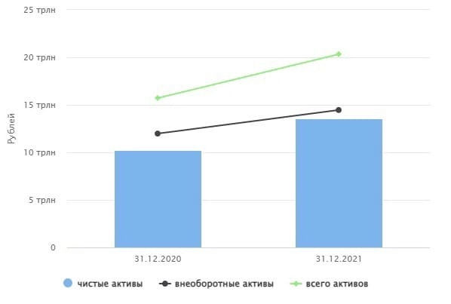
Рисунок 5 – Динамика активов баланса за 2020-2021 года [19]
На рисунке 5 видно, что с 2020 года по 2021 год происходило постоянное увеличение всех активов.
Динамика трех ключевых показателей, характеризующих структуру баланса организации, приведена в следующей таблице.

Таблица 2 – Значения коэффициентов финансовой устойчивости ПАО «Газпром» (составлено автором на основе [19])
Финансовый показатель | 31.12.2021 | 31.12.2020
Чистые активы | 13 559 936 137 | 10 216 921 602
Коэффициент автономии (норма: 0,5 и более) | 0.67 | 0.65
Коэффициент текущей ликвидности (норма: 1,5-2 и выше) | 1.9 | 1.7

Чистые активы увеличились на 3 343 014 535 руб. Из таблицы следует, что финансовая независимость предприятия в отчетном году улучшилась. Это подтверждается высокими значениями коэффициентов финансовой автономии (0,67). Коэффициент текущей ликвидности показывает способность компании погашать текущие обязательства за счёт только оборотных активов. Чем значение коэффициента больше, тем лучше платежеспособность предприятия. В анализируемом периоде значение данного коэффициента находится в зоне нормативного значения, что говорит о способности предприятия погасить текущие обязательства.
Предприятие не зависит от внешних источников финансирования. В целом, можно сказать, что проведенный анализ подтвердил финансовую безопасность ПАО "Газпром".
Краткий анализ финансовых результатов.
Основные показатели рентабельности, а также показатель EBIT (прибыль до вычета налогов и процентов к уплате), за последние годы можно проследить на рисунке 6 и в таблице 3:

Рисунок 6 – Основные показатели рентабельности, EBIT (составлено автором на основе [19])

Таблица 3 – Финансовые показатели рентабельности ПАО «Газпром» (составлено автором на основе [19])
Финансовый показатель | 2021 | 2020
EBIT | 3 331 846 626 | (806 804 605)
Рентабельность продаж (прибыли от продаж в каждом рубле выручки) | 30.6% | 0.3%
Рентабельность собственного капитала | 23% | -14%
Рентабельность активов | 14.9% | -4.5%

Финансовый показатель EBIT значительно увеличился (3 331 846 626 руб.), следовательно, прибыль до налогообложения в отчетном периоде выросла. Рентабельность продаж показывает, сколько прибыли от продаж приходится на 1 руб. реализованной продукции. Следовательно, в 2020 г. на 1 руб. реализованной продукции приходилось 0,3% прибыли от продаж, а в 2021 г. – 30,6%. Рентабельность собственного капитала в отчетном году значительно увеличилась (23%) свидетельствует о том, что сложившаяся в компании структура источников финансирования выгодна с точки зрения собственников и инвесторов. Рентабельность активов характеризует эффективность и прибыльность всех активов коммерческой организации. В анализируемом периоде рентабельность совокупных активов увеличилась на 19,4%, что говорит об увеличении эффективности использования оборотных активов предприятия.
В 2021 году наблюдается увеличение всех проанализированных показателей рентабельности, что является положительными факторами финансовой безопасности.
Одним из важных факторов является инфляция, которая может сильно повлиять на финансовую безопасность ПАО «Газпром». Инфляция — это тенденция длительного и устойчивого (обычно не менее года) повышения общего уровня цен и соответствующего обесценения денег, вызванного увеличением их количества по отношению к массе товаров и услуг, включая факторы производства. Инфляция - большая проблема для инвесторов и акционеров, ведь, формируя свой портфель, каждый из них задумывается о том, как не остаться в убытке из-за работы инфляции. ПАО «Газпром» является устойчивой, поэтому акционеры компании имеют ясное видение о своих будущих доходах от дивидендов.

Таблица 4 – Таблица уровня инфляции по месяцам в годовом исчислении [21]
Год | Янв | Фев | Мар | Апр | Май | Июн | Июл
2021 | 5.19 | 5.67 | 5.78 | 5.52 | 6.01 | 6.51 | 6.47
2020 | 2.42 | 2.31 | 2.55 | 3.10 | 3.03 | 3.21 | 3.37
2019 | 5.00 | 5.24 | 5.27 | 5.17 | 5.13 | 4.66 | 4.59
2018 | 2.21 | 2.20 | 2.36 | 2.41 | 2.42 | 2.30 | 2.50
2017 | 5.02 | 4.59 | 4.25 | 4.13 | 4.09 | 4.35 | 3.86

. Таким образом, максимального значения за выбранный период инфляция в РФ достигла в 2021г.
Таргет по инфляции в России составляет 4%. Как видим, годовая инфляция в России в 2019 и 2021 гг. вышла за пределы, превысив 4%.
С учетом повышения НДС с 18 до 20 % и цен на бензин и дизельное топливо, произошедшего 1 января 2019 г., инфляция разогналась в следующих годах.
В российских условиях темп инфляции довольно высокий, поэтому и высок риск для акционеров отечественных компаний. На акции «Газпрома» практически не оказывает влияние инфляция, это объясняется высокой доходностью акций и темпом роста прибыли.
Такой макроэкономический показатель как уровень ВВП также может оказать влияние на деятельность ПАО «Газпром». Показатель ВВП – это индикатор, отражающий состояние государственного бюджета, который позволит оценить уровень дефицита и государственного долга по отношению к внутреннему валовому продукту.
Значения ВВП с 2017 по 2021, 91843,2 млрд. руб., 103861,7 млрд. руб., 109608,3 млрд. руб., 107315,3 млрд. руб., 130795,3 млрд. руб., соответственно [18].

Таблица 5 – Отношение сальдо бюджета России к ВВП, % (составлено автором)
Показатель/Год | 2017 | 2018 | 2019 | 2020 | 2021
ВВП, млрд руб. | 91843 | 103862 | 109608 | 107315 | 130795
Сальдо бюджета, трлн руб. | -1,3 | 2,8 | 1,97 | -4,1 | 2,3
Отношение дефицита (профицита) к ВВП, % | 1,5 | 2,6 | 1,8 | 3,8 | 1,8

Таким образом, исходя из полученных данных в таблице 5, отметим, что «отношение дефицита бюджета России к ВВП» в 2020 году выходил за пороговую границу (3%). Это происходит из-за ряда причин, например, снижение нефтегазовых доходов бюджета. Снижение ВВП в 2020 году составляет только 3,9%, а в предыдущих годах 4,8%. Связь ПАО «Газпром» с ВВП не очень высокая (0,1), следовательно, зависимость между ними находится на низком уровне. Тем не менее, в случае роста ВВП увеличивается прибыль Газпрома в отношении 0,1, а, следовательно, и выплаты по дивидендам. А в случае если экономика России войдет в стагнацию, ВВП либо замедлит, либо остановит рост, это, в свою очередь, отразится на прибыли Газпрома.
Проведя оценку финансовой безопасности ПАО «Газпром», можно сделать вывод, что у предприятия растет уровень финансовой безопасности, поэтому следует поддерживать его и выявлять основные направления и методы последующего улучшения.

Мероприятия по нейтрализации финансовых угроз и рисков ПАО «Газпром»

Деятельность ПАО «Газпром» подвержена широкому спектру рисков, связанных с влиянием факторов как внешней, так и внутренней среды.
Центральный Банк Российской Федерации, проводя кредитно-денежную политику при помощи различных, находящихся в его распоряжении инструментов, оказывает влияние на финансовые рынки и денежную массу, что опосредованно отражается на результатах деятельности хозяйствующих субъектов. Так, ПАО «Газпром» необходимо поддерживать высокую доходность акций и темп роста прибыли, чтобы инфляция не оказывала сильное влияние на деятельность рассматриваемой компании.
Также инфляционные процессы в экономике Российской Федерации могут оказать существенное влияние на чистую прибыль компании в связи с тем, что возможности ПАО «Газпром» по повышению цен на газ, реализуемый на внутреннем рынке, ограничены государственным регулированием, то есть не могут меняться предприятием в зависимости от изменений темпов инфляции и, в то же время, затраты предприятия, которые, в основном, выражены в рублях, изменяются в соответствии с темпами инфляции.
Неблагоприятные экономические условия на мировых финансовых рынках могут оказать негативное влияние на деятельность ПАО «Газпром» тем, что компания будет использовать большую долю заемных средств, своевременно не погашая задолженность. Для нейтрализации данного риска ПАО «Газпром» должно погашать обязательства преимущественно за счет оборотных активов. Тогда коэффициент текущей ликвидности будет расти, поддерживая свое значение в норме. Следовательно, необходим отказ от использования в высоких объемах заемного капитала. Это позволяет избежать риска потери финансовой устойчивости компании.
Нельзя забывать о внутреннем риске нехватки квалифицированного персонала. Недостаточные квалификация и профессионализм работников могут стать угрозой финансовых результатов деятельности ПАО «Газпром». С целью снижения негативного влияния данного риска предприятие уделяет большое внимание комплексному развитию кадрового потенциала. Формируются планы и бюджеты, позволяющие эффективно организовать перераспределение рабочей силы за счет использования внутренних ресурсов, обеспечить своевременный найм работников, а также их профессиональное обучение и развитие.
Что касается риска потери деловой репутации, который может оказать негативное воздействие на финансовые результаты ПАО «Газпром» и стоимость акций. В целях управления этим риском предприятие ведет работу, направленную на:
− поддержание регулярного контакта с заинтересованными сторонами;
− предоставление своевременной и объективной информации о финансовых, производственных показателях деятельности, корпоративном управлении и показателях устойчивого развития;
− обеспечение непрерывного контроля за соблюдением требований законодательства, действующих соглашений;
− своевременные расчеты с контрагентами.
Большое внимание уделяется вопросам безопасности и охраны окружающей среды, организации условий труда и социальной ответственности. Реализуются программы, направленные на поддержание и совершенствование эффективной системы охраны труда и социальной защиты.
В ПАО «Газпром» действует служба экономической безопасности, которая разработала стратегию обеспечения финансовой безопасности, содержащую определенный алгоритм выявления угроз и рисков, а также их предупреждение:
1. Выявление угроз и рисков.
2. Учет и анализ выявленных и потенциальных угроз.
3. Разработка корректирующих и предупреждающих действий.
4. Реализация корректирующих и предупреждающих действий.
5.Выясняется, результативны ли корректирующие и предупреждающие действия.
6.Передача информации о предпринятых действиях и их результативности руководству компании для проведения анализа.
Благодаря правильно разработанной и успешно реализуемой политике и стратегии экономической безопасности предприятия ПАО «Газпром» остается одним из самых прибыльных компаний мира.
Также можно выделить четыре самых распространённых метода снижения финансового риска, которые используются на предприятиях, в том числе, в ПАО «Газпром» [11]:
− способ уклонения от риска чаще всего используются в хозяйственной практике. Хозяйствующие субъекты, не будут принимать участие в работе с инновационными и иными проектами, если не уверены в том, что данная работа будет выполнена или плодотворность которых вызывает недоверие;
− способ локализации риска используют только тогда, когда, получается, определить источники финансового риска. Определив тот участок, который является экономически опасным нужно сделать его контролируемым и тем самым уменьшить общий уровень риска. Данным методом − пользуется большинство крупных компаний, включая ПАО «Газпром», которые запускают инновационные проект. Для осуществления работы данных проектов основывают венчурные предприятия, где и осуществляется та часть проекта, которая подвержена риску;
− способ диссипации риска. Смысл состоит в том, что риск «рассеивается» между всеми участниками дела, кому интересен положительный результат;
− способ возмещения риска. Самым результативным способом считается использование в работе предприятия стратегического планирования.
Как было выяснено в одном из пунктов курсовой работы, финансовый риск – это возможность возникновения ситуации, когда организация рискует упустить часть финансовых ресурсов.
Важное значение необходимо уделять внутренним инструментам нейтрализации рисков в финансовой сфере. Такие инструменты представляют собой последовательные мероприятия по снижению негативных последствий.
Данные мероприятия реализуются внутри организации. Внутренние меры нейтрализации рисков нацелены на все финансовые риски предприятия. Ликвидационные механизмы срабатывают после определения мер по снижению рисков. Выделяют следующие меры по уменьшению и нейтрализации финансовых рисков [2]:
− запас денежных средств;
− страхование рисков;
− хеджирование – снижение ценовых рисков;
− лимитирование количества финансовых операций, с применением рейтингов кредитоспособности.
− диверсификация – распределение ресурсов между разными инструментами с разной степенью риска.
Ниже более подробно рассмотрены возможные меры нейтрализации финансовых рисков, некоторые из которых применяет ПАО «Газпром».
Лимитирование риска – это установка предельных сумм затрат, продаж, кредита и т.д.
Данный процесс является существенным способом понижения уровня риска и используется банками при выдаче кредита, экономическими субъектами он используется при предоставлении ссуд, реализации продукции в кредит и т.д.
Хеджирование – это страховка риска от негативного изменения цен − на различные товарно-материальные ценности коммерческим операциям и контрактам, которые учитывают поставки товаров в будущем.
Диверсификация – это процесс распределения денежных средств среди различных объектов вложений, которые не сопряжены между собой. Она считается более аргументированным и сравнительно меньшим издержкоемким методом понижения финансовых рисков. Описывая механизм диверсификации в целом, необходимо заметить, что он выборочно влияет на уменьшение неблагоприятных результатов отдельных финансовых рисков.
Страхование финансовых рисков – это защищенность компании с помощью страховых предприятий при наступлении страхового случая. Выделяют внутренние и внешние страхование финансовых рисков [2]. Внешнее страхование рисков – это избежание рисков организации, с помощью осуществления передачи риска страховому предприятию. Бывает в 2-х формах: добровольной и обязательной.
В государствах с высокоразвитой экономикой страхование рисков – важная замена банковских гарантий. Такое страхование помогает организациям избежать потерь и убытков, которые могут привести к банкротству. А это значительно увеличивает финансовую устойчивость организации, которое все оставшееся время будет выплачивать налоговые суммы в бюджет и обеспечивать занятость населения.
Таким образом, финансовые риски присущи деятельности любой организации. От эффективности системы управления финансовыми рисками во многом зависит эффективность функционирования компании.
В настоящее время в практике отечественных предприятий используются различные варианты снижения финансовых рисков.
Выше были выделены основные способы нейтрализации финансовых рисков и угроз предприятия, как внутренних, так и внешних.
Каждое предприятие в процессе управления финансовыми рисками должно уметь выбрать тот способ их нейтрализации, который позволит максимально минимизировать уровень финансовых рисков при минимальных потерях.

ЗАКЛЮЧЕНИЕ

Делая вывод, можно сказать, что в курсовой работе была раскрыта сущность финансовой безопасности предприятия, изучены финансовые риски предприятия: сущность, виды, определены внутренние и внешние угрозы финансовой безопасности предприятия, проведены анализ и оценка финансовой безопасности ПАО «Газпром», разработаны мероприятия по нейтрализации финансовых угроз и рисков ПАО «Газпром».
Следует отметить, что стабильная деятельность любого хозяйствующего субъекта невозможна без учета факторов, влияющих на его финансовую безопасность. Теперь необходимо определить стратегию финансовой безопасности хозяйствующих субъектов, чтобы обеспечить своевременное выявление рисков и их нивелирование в соответствии с выбранной стратегией развития хозяйствующего субъекта.
Финансовый риск предприятия – это возможность негативного варианта развития событий, в случае которого компания теряет или получает не полностью свою прибыль. На данный момент хозяйственный смысл функционирования каждой компании состоит в формировании прибыли и повышении ее стоимости на рынке для инвесторов. Финансовые риски являются ключевыми при воздействии на итоги экономической активности фирмы. Рисковыми событиями, происходящими в финансовой сфере компаний любой сферы деятельности можно и нужно управлять посредством применения эффективных технологий, подходов и методов, их постоянного обновления в условиях неопределенности рыночной среды.
В курсовой работе выделены наиболее актуальные внутренние и внешние угрозы финансовой безопасности предприятия. Подчеркнута важность внутренних угроз, и достаточное внимание уделено внешним угрозам.
Проведя оценку финансовой безопасности ПАО «Газпром», можно сделать вывод, что у предприятия растет уровень финансовой безопасности, поэтому следует поддерживать его и выявлять основные направления и методы последующего улучшения.
Таким образом, финансовые риски присущи деятельности любой организации. От эффективности системы управления финансовыми рисками во многом зависит эффективность функционирования компании. В настоящее время в практике отечественных предприятий используются различные варианты снижения финансовых рисков. Выше были выделены основные способы нейтрализации финансовых рисков и угроз предприятия, как внутренних, так и внешних.
Каждое предприятие в процессе управления финансовыми рисками должно уметь выбрать тот способ их нейтрализации, который позволит максимально минимизировать уровень финансовых рисков при минимальных потерях.

СПИСОК ИСПОЛЬЗОВАННЫХ ИСТОЧНИКОВ

- Артамонов Н. А., Кургинян Д. Г. Финансовые риски в деятельности предприятия // Журнал: Московский экономический журнал. — 2019. — №6. — С. 402-409;
- Вылегжанина Е. В., Григорьян И. С. Финансовые риски предприятия и способы их минимизации // Журнал: Международный журнал гуманитарных и естественных наук. — 2019;
- Вальков Н. С. Понятие и место финансовой безопасности в системе экономической безопасности предприятия // Журнал: Вектор экономики. — 2020. — №2(44) — С. 28;
- Ижотова А. В. Анализ внутренних и внешних угроз экономической безопасности предприятия и мероприятия по их нейтрализации // Журнал: Скиф. Вопросы студенческой науки. — 2019. — №5 (33). — С. 34-37;
- Кузнецова И. В. Оценка финансово-хозяйственной деятельности ПАО «Газпром» // Журнал: Здоровье – основа человеческого потенциала: проблемы и пути их решения. — 2020. — С. 1405-1411;
- Ковтун Ю. А., Шевцов Р. М., Винокуров Э. А., Рудов Д. Н., Лакеева Е. В. Экономическая безопасность предприятия: внутренние и внешние угрозы // Журнал: Проблемы экономики и юридической практики. —2017. — №5. — С. 197-200;
- Милета В. И. Особенности обеспечения финансовой безопасности предприятия в современном мире // Экономическая безопасность: экономические, экологические аспекты. — 2019. — С. 107-111;
- Орлов А. А. Механизмы нейтрализации финансовых рисков предприятия // Журнал: Инновации и инвестиции. — 2020. — №2. — С. 206-208;
- Руф Е. С. Виды угроз финансовой безопасности предприятия // Журнал: Проблемы науки. — 2020. — С. 53-56;
- Сафиуллин А. Р., Калядина Р. А. SWOT-анализ в мониторинге экономической безопасности корпорации (на примере ПАО «Газпром») // Журнал: Научный журнал НИУ ИТМО. Серия «Экономика и экологический менеджмент». — 2020;
- Терентьева Л. А., Добровольская Ю. Д., Яшкова Е. В., Синева Н. Л., Мустафина Д. Р. Финансовые риски компаний: сущность, классификация, проблемы снижения // Журнал: Инновационная экономика: перспективы развития и совершенствования. — 2019. — №2(36). — С. 423-429;
- Фомин А. В. Оценка ликвидности и платежеспособности организации // А.В. Фомин, Д.Е. Литвинов; статья в международном научном журнале «Молодой ученый». — 2020. — №4 (294);
- Хаванских С. Н. Система финансовой безопасности предприятия // Журнал: Научный журнал. — 2019;
- Шмелева Е. С., Ромашова И. А., Синева Н. Л., Яшкова Е. В. Международное движение капитала: сущность, структура, динамика // Инновационная экономика: перспективы развития и совершенствования. — 2018. — № 5 (31). — С. 182-187;
- Юнусова Е. А., Баширина Е.Н. Финансовая безопасность предприятия и пути ее обеспечения // Журнал: Скиф. Вопросы студенческой науки. — 2019. — №10 (38). — С. 257-260;
- Яковенко С. Н., Айрапетян М. М. Современное состояние и динамика объемов кредитования предприятий малого и среднего бизнеса / Журнал: Международный журнал гуманитарных и естественных наук. — 2021. — №9–1(60). — С. 201–204;
- Якушина Н. В. Финансовая безопасность предприятия // Журнал: Вестник университета. — 2013. — № 11. — С. 132-135;
- ВВП России по годам: 1991–2021. / Сайт со статистикой. 2021. [Электронный ресурс]. URL: http://global-finances.ru/vvp-rossii-po-godam/ (дата обращения 02.04.2022);
- ПАО "Газпром": бухгалтерская отчетность и финансовый анализ. [Электронный ресурс]. URL: https://www.audit-it.ru/buh_otchet/7736050003_pao-gazprom (дата обращения: 13.04.2022);
- Статья на сайте ПАО «Газпром» «О «Газпроме». [Электронный ресурс]. URL: https://www.gazprom.ru/about/ (дата обращения: 13.04.2022);
- Таблицы инфляции. / Сайт со статистикой. URL: https://уровень-инфляции.рф/таблицы-инфляции(дата обращения 02.04.2022);
- Федеральная служба государственной статистики. [Электронный ресурс]. URL: http://www.gks.ru (дата обращения: 13.04.2022).

